CHƯƠNG III: Góc và đường tròn
Chuyên đề 12. GÓC Ở TÂM. SỐ ĐO CUNG. LIÊN HỆ GIỮA CUNG VÀ DÂY
- Kiến thức cần nhớ
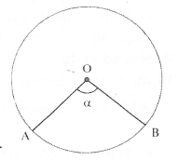
- Góc ở tâm là góc có đỉnh trùng với tâm đường tròn.
Ví dụ: là góc ở tâm.
- Nếu thì cung nằm bên trong góc được gọi là cung nhỏ và cung nằm bên ngoài góc được gọi là cung lớn.
- Nếu thì mỗi cung là một nửa đường tròn.
- Cung nằm bên trong góc gọi là cung bị chắn
- Số đo cung
- Số đo cung nhỏ bằng số đo góc ở tâm chắn cung đó.
- Số đo cung lớn bằng hiệu giữa và số đo cung nhỏ (có chung hai đầu mút với cung lớn).
- Số đo của nửa đường tròn bằng .
Chú ý: “Cung không” có số đo bằng và cung cả đường tròn có số đo bằng .
- So sánh hai cung
Trong một đường tròn hay hai đường tròn bằng nhau:
- Hai cung được gọi là bằng nhau nếu chúng có số đo bằng nhau.
- Trong hai cung, cung nào có số đo lớn hơn được gọi là cung lớn hơn.
- Khi nào thì sđ = sđ + sđ ?
Nếu điểm C là một điểm nằm trên cung AB thì: sđ= sđ+ sđ
- Định lý 1
Với hai cung nhỏ trong một đường tròn hay trong hai đường tròn bằng nhau:
- Hai cung bằng nhau căng hai dây bằng nhau.
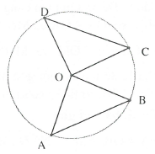
- Hai dây bằng nhau căng hai cung bằng nhau.
Trong hình bên:
- Định lý 2
Với hai cung nhỏ trong một đường tròn hay trong hai đường
tròn bằng nhau:
- Cung lớn hơn căng dây lớn hơn.
- Dây lớn hơn căng cung lớn hơn.
Trong hình bên:
- Định lý bổ sung
- Trong một đường tròn, hai cung bị chắn giữa hai dây song song thì bằng nhau.
- Đường kính đi qua điểm chính giữa của một cung thì qua trung điểm của dây căng ấy (đảo lại không đúng).
- Đường kính đi qua điểm chính giữa của một cung thì vuông góc với dây căng cung ấy và ngược lại.
- Một số ví dụ
Ví dụ 1. Hai tiếp tuyến tại A và B của đường tròn (O) cắt nhau tại P. Biết . Tính số đo cung lớn AB.
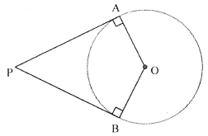
Giải
- Tìm cách giải. Bạn nên tính góc ở tâm trước, rồi tính số đo cung nhỏ AB. Cuối cùng tính số đo cung lớn.
- Trình bày lời giải
Tứ giác APBO có:
(vì PA, PB là tiếp tuyến),
nên:
Suy ra số đo cung nhỏ AB là
Vậy số đo cung lớn AB là: .
Ví dụ 2. Cho dâycủa đường tròn. Trên AB lấy điểm M, N sao cho . Tia OM, ON cắt cung nhỏ AB tại C, D.
- Chứng minh cung AC bằng cung BD.
- So sánh cung AC và cung CD.
Giải
Tìm cách giải.
Câu a. Để chứng tỏ hai cung bằng nhau, ta chứng tỏ hai góc ở tâm bằng nhau. Do vậy cần chứng minh hai tam giác bằng nhau.
Câu b. Để so sánh hai cung AC và CD, ta so sánh hai góc và . Với nhận xét và , ta có thể nghĩ tới:
Vì hai góc và là hai góc kề mà nên dựng thêm điểm phụ K để tạo ra một góc mới ; và là hai góc của từ đó sẽ so sánh được góc.
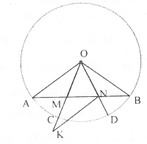
Trình bày lời giải
a)
nên suy ra hay .
b) Trên tia đối của tia MO lấy điểm K sao cho: MK = MO
Mà
Xét có (vì ) nên
.
Ví dụ 3. Trên đường tròn lấy hai điểm A, B sao cho . Gọi M là điểm chính giữa cung nhỏ AB. Tính độ dài AM.
Giải
Tìm cách giải. Ta lưu ý rằng: bài toán có thì và ngược lại. Hình vẽ có nhiều góc vuông, những bài tập tính toán độ dài nên vận dụng định lý Py – ta – go để tính các đoạn thẳng có thể. Từ đó ta có lời giải sau:
Trình bày lời giải
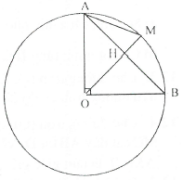
Xét có
, vậy vuông tại O.
Gọi giao điểm OM và AB là H, ta có:
Áp dụng định lý Py – ta – go cho tam giác AHM, ta có:
Ví dụ 4. Từ điểm A trên đường tròn đặt liên tiếp các cung có dây là . Chứng minh:
a) AC là đường kính của đường tròn (O).
b) vuông cân.
Giải
Tìm cách giải. Để chứng tỏ AC là đường kính ta cần chứng tỏ:
sđ+ sđ = .
Trình bày lời giải
a) nên nên là tam giác đều
sđ
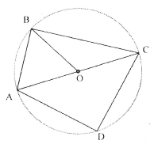
sđ
sđ+ sđ =
AC là đường kính của đường tròn (O).
b) sđsđ
sđsđ
Mà AC là đường kính vuông cân tại D.
- Bài tập vận dụng
12.1. Trên đường tròn (O) có cungbằng . Gọi lần lượt là điểm đối xứng của A, B qua O; lấy cung nhận làm điểm chính giữa; lấy cung nhận làm điểm chính giữa. Tính số đo cung nhỏ .
12.2. Cho hai đường tròn bằng nhau cắt nhau tại A, B. Kẻ các đường kính AOC và . Gọi E là giao điểm thứ hai của đường thẳng AC với .
a) Sao sánh các cung nhỏ
b) Chứng minh rằng B là điểm chính giữa cung .
12.3. Cho đường tròn với hai điểm A, B. Chứng tỏ trung điểm của các dây trên đường tròn có độ dài bằng dây AB thuộc một đường tròn cố dịnh.
12.4. Cho đường tròn (O), dây AB. Gọi M là điểm chính giữa cung . Vẽ dây MC cắt dây AB tại D. Vẽ đường vuông góc với AB tại D, cắt OC tại K. Hỏi là tam giác gì?
12.5. Gọi M, N, P, Q là bốn điểm nằm trên đường tròn (O). Các tiếp tuyến ở bốn điểm trên cắt nhau tạo thành tứ giác ABCD.
Chứng minh rằng:
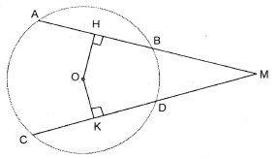
12.6. Cho tam giác ABC cân tại A nội tiếp đường tròn (O) có AC = 40cm. BC = 48cm. Tính khoảng cách từ O đến BC.
12.7. Cho hình bên, biết AB = CD.
Chứng minh rằng:
a) MH = MK.
b) MB = MD.
c) Chứng minh tứ giác ABDC là hình thang cân.
12.8. Cho đường tròn và dây AB. Gọi M và N lần lượt là điểm chính giữa các cung nhỏ AB, cung lớn AB và P là trung điểm của dây cung AB.
a) Chứng minh bốn điểm M, N, P, Q thẳng hàng.
b) Xác định số đo của cung nhỏ AB để tứ giác AMBO là hình thoi.

HƯỚNG DẪN GIẢI - ĐÁP SỐ
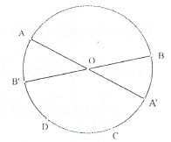
12.1.
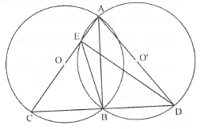
12.2.
a) AC, AD là đường kính nên
Mà AC = AD, AB chung nên:
b) vuông tại E có BC = BD nên BE là đường trung tuyến .
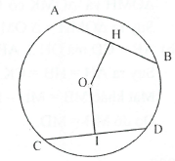
12.3.
Gọi CD là dây cung thuộc (O) sao cho CD = AB.
Kẻ thì OI = OH không đổi
nên I thuộc đường tròn tâm (O) bán kính OH
không đổi.
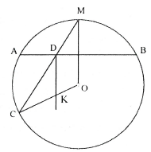
12.4.
(định lí bổ sung)
Mặt khác cân (OM = OC) nên:
Suy ra cân tại K.
12.5.
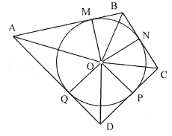
AM, AN là tiếp tuyến nên:
Tương tự, ta có:
Ta có:
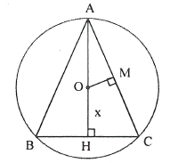
12.6. Kẻ đường cao AH. Ta tính được AH = 32cm.
Đặt . Kẻ
Ta có:
12.7.
a)
và có , OM chung, OH = OK
Suy ra .
b) AB = CD mà
Suy ra .
Mặt khác
Do đó MB = MD.
c) Ta có suy ra .
cân tại
cân tại
Từ đó suy ra mà nên ABDC là hình thang cân.
12.8.
a) Ta có
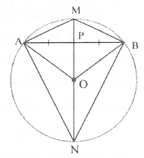
Mặt khác PA = PB; OA = OB, nên bốn điểm N, M, O, P thẳng
hàng (vì cùng nằm trên đường trung trực của AB).
b) Tứ giác AMBO hình thoi
sđ.

Chuyên đề 13. GÓC NỘI TIẾP. GÓC TẠO BỞI TIA TIẾP TUYẾN VÀ DÂY CUNG
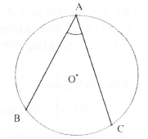
- Kiến thức cần nhớ
- Định nghĩa
- Góc nội tiếp là góc cố đỉnh nằm trên đường tròn và hai cạnh chứa hai dây cung của đường tròn đó. Cung nằm bên trong góc được gọi là cung bị chắn. Trong hình bên thì:
là góc nội tiếp
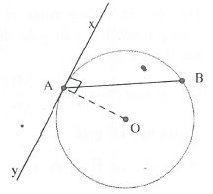
là cung bị chắn
- Góc tạo bởi tia tiếp tuyến và dây cung là góc có đỉnh nằm trên đường tròn và một cạnh là một tia tiếp tuyến còn cạnh kia chứa dây cung của đường tròn đó.
Theo hình bên thì
và là hai góc tạo bởi tia tiếp tuyến và dây
cung.
- Định lý
- Trong một đường tròn, số đo của góc nội tiếp bằng nửa số đo của cung bị chắn.
- Số đo của góc tạo bởi tia tiếp tuyến và dây cung bằng nửa số đo của góc cung bị chắn.
- Hệ quả 1.
Trong một đường tròn:
- Các góc nội tiếp bằng nhau các cung bằng nhau.
- Các góc nội tiếp cùng chắn một cung hoặc chắn các cung bằng nhau thì bằng nhau.
- Góc nội tiếp (nhỏ hơn hoặc bằng ) có số đo bằng nửa số đo của góc ở tâm cùng chắn một cung.
- Góc nội tiếp chắn nửa đường tròn là góc vuông.
- Hệ quả 2.
Trong một đường tròn, góc tạo bởi tia tiếp tuyến và dây cung và góc nội tiếp cùng chắn một cung thì bằng nhau.

